ミニお面つくり体験
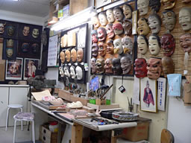 | 出展者名  遊創工房
所在地
大阪狭山市茱の木１丁目1415
電話番号
072-366-3933
営業時間
９：００～１７：００
定休日
月曜日・土曜日・日曜日
出展内容
＊完成品のお面を展示。（かぶったり、写真を撮って楽しもう！）
＊ミニサイズのお面を製作体験します。
刃物での加工後からの工程を体験していただけます。
紙やすりで削って→色付け→顔書き。
事前登録制！

遊創工房の事業内容＆アピール！
＊商 品：能面、狂言面用のお面、飾り用お面、携帯ストラップのトップな どを販売。
＊体験教室：火曜から金曜 開催（要予約）所要時間３時間
体験教室は刃物などを扱うため２０歳以上の方のみの募集となります。

